**Конспект занятия**

**по ознакомлению с художественной литературой**

**во второй младшей группе**

**на тему**

**«Рассказывание русской народной сказки «Снегурушка и лиса»**

**Цель:** ознакомление детей с русской народной сказкой, приобщение детей  к художественной литературе.

**Задачи**:

-  Учить детей внимательно слушать и слышать воспитателя.

- Развивать умение понимать обращенную речь с опорой на наглядность и без нее.

- Развивать умение отвечать на вопросы, используя форму простого предложения или высказывания из 2-3 простых фраз.

- Учить эмоционально откликаться на происходящее.

- Привлекать детей к активному участию в рассказывании сказки, имитации движений сказочных персонажей.

- Воспитывать интерес к русской народной сказке, желание ее слушать.

**Предварительная работа:**

- Рассматривание иллюстраций к русским народным сказкам.

- Рассказы воспитателя на тему «Как не заблудиться в лесу»

- Разучивание подвижной игры «Наседка и цыплята»

**Средства:** декорации к сказке «Снегурушка и лиса», плоскостные фигурки старика и старухи, Снегурушки, медведя, волка, лисы, цветной шнур и 2 стойки.

**Способы:** художественное слово, игровые действия, рассказывание и показ сказки, вопросы к детям, подвижная игра, положительная оценка детей.

**Ход занятия**

Дети находятся в игровой комнате. Предлагаю встать в круг и говорю приветствие.

*Здравствуй, добрый наш «Познай-ка»!*

*Утром в гости нас встреча-ка.*

*Детский сад-второй наш дом.*

*Хорошо мы в нем живем.*

-Ребята давайте поиграем.

ИГРА «Прогулка в лес»

(*дети встают в круг, лицом в центр. Произношу слова и вместе с детьми выполняем движения)*

Есть в лесу три полочки:     *стоим на носках, руки вверх*

Ели-елки-елочки.

Лежат на небе небеса,          *руки в стороны, ступни прижаты к полу*

На елках-птичьи голоса,      *приседаем, руки вперед*

Внизу на елочках-роса.

Заблудились мы в лесу,       *грустим*

Закричали все «Ау»!            *громко*

Ой!

Нашли тропинку,                  *улыбаемся и хлопаем в ладоши*

Возвращаемся домой.           *Идем по кругу.*

-Ребята, а вы любите сказки?  (*ответы детей*)

-Сегодня я расскажу вам русскую народную сказку «Снегурушка и лиса».

Дети садятся на стульчики перед столом, на котором стоит декорация к сказке.

*Рассказываю сказку с одновременным показом плоскостных фигурок персонажей сказки*

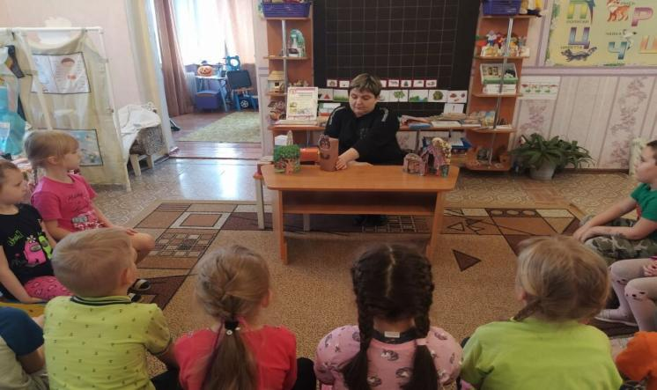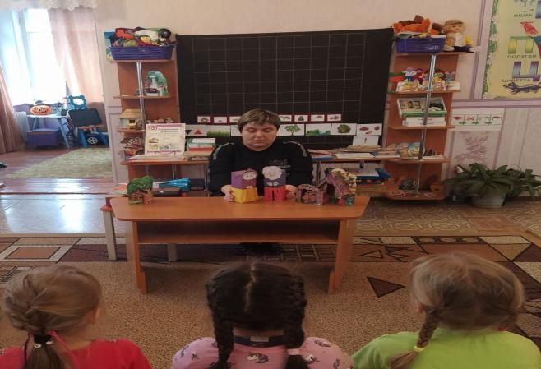

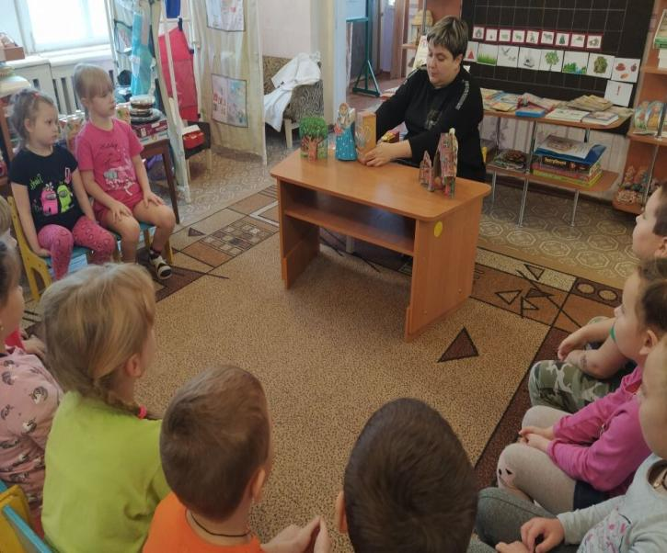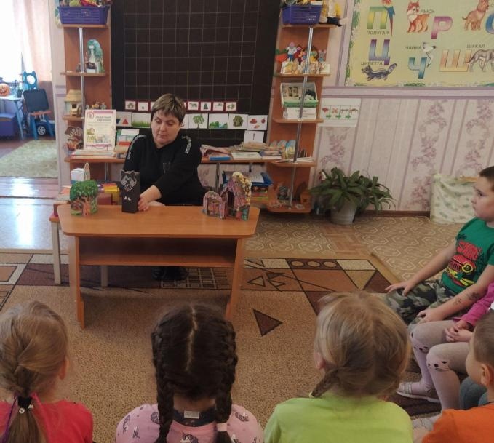

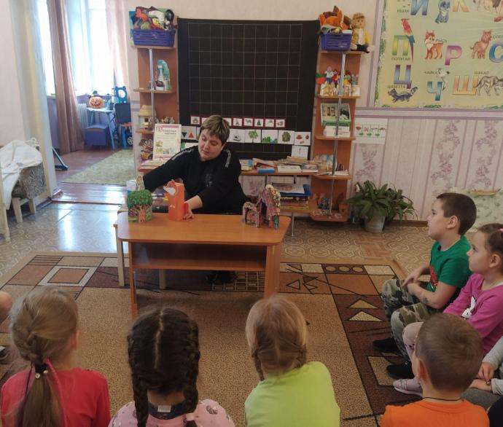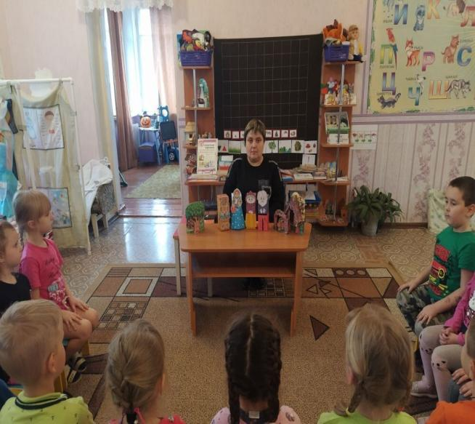

*-*Ребята, вам понравилась сказка?  (ответы детей)

Предлагаю детям встать со стульчиков и подвигаться, поиграть.

П/И «Наседка и цыплята»

*( Дети-цыплята,  воспитатель-курица. На одной стороне дом, где сидят цыплята с наседкой. Наседка идет искать корм, потом зазывает  цыплят «ко-ко-ко». После этого сигнала дети подлезают под шнур, бегут к наседке и вместе с ней гуляют. По команде «Большая птица!» все цыплята бегут домой. Игру можно повторить 2-3 раза.)*

*Дети рассаживаются на стульчики и я начинаю беседу по  содержанию сказки.*

-Куда отправилась Снегурушка со своими подружками? *( В лес)*

-Что случилось в лесу со Снегурушкой? *( Она отстала от подружек и заблудилась в лесу)*

-Что сделала Снегурушка когда осталась одна? *( Залезла на дерево и стала плакать*)

-Кто первым услышал девочку? ( *Медведь)*

-Что он ей предложил? (*Чтобы она слезла с дерева, вот тогда он отнесет ее к бабушке с дедушкой)*

-Почему Снегурушка не слезла с дерева? (*Она боялась медведя, что он ее съест*)

-Когда медведь ушел, кто услышал плач Снегурушки?  *(Волк*)

-Что волк предложил Снегурушке? (*Домой отнести, когда слезет с дерева)*

-Девочка и волку не поверила. А кому поверила? (*Лисе*)

-Что сделала лисица? (*Посадила Снегурушка на спину и отнесла к бабушке и дедушке*)

-А дедушка и бабушка обрадовались возвращению внучки? (*Да)*

-Как они отблагодарили лису? (*Стали ее угощать молоком, яйцами, творогом)*

-А лиса что у них попросила? (*Курочку и отпустить в лес)*

-Как вы думаете, выполнили старик со старухой просьбу лисы? (*Да, они дали ей курочку и отпустили в лес)*

-Я тоже так думаю, ведь лисичка помогла их внучке вернуться домой.

-Молодцы ребята, хорошо слушали сказку, на все мои вопросы ответили.